2015－2016学年第一学期
大学物理B第一次阶段考试答案及评分标准
一、选择题：（28分）（每小题4分）
1 | 2 | 3 | 4 | 5 | 6 | 7
B | B | D | D | B | C | A
二、填空题（32分）（每空4分）
1、 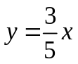 2、 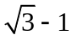 3、—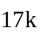 4、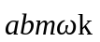 5、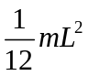
6、2:1 7、0.015 8、 6
三、计算题（总计40分）
1、（10分）
解：解： 振幅 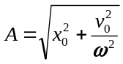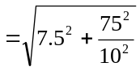=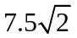cm=11cm=0.11m (3 分)
初相 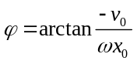=arctan（-1）
得 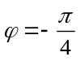和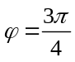
由初始条件可知 ; (3 分)
质点的振动方程为 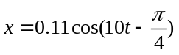m （4分）
2、（15分）
解: ：对滑轮、物体和分别进行受力分析，如图所示。因绳子不可伸长，故物体和的加速度大小相等。根据牛顿第二定律，有
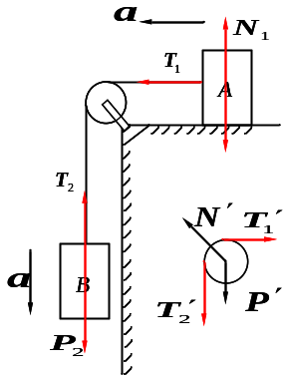
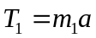 (3分)
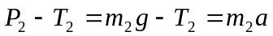 (3分)
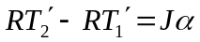 (4分)
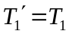, 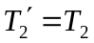
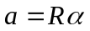 (3分)

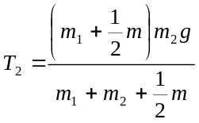 (2分)

3、（15分）
解：对于转轴，人与圆盘组成的系统角动量守恒。
人的转动惯量为 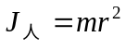 (3分)
圆盘的转动惯量为 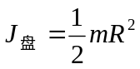 (3分)
选地面为惯性参照系，根据角动量守恒定律，有
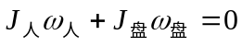 (7分)
其中 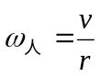，代入上式得
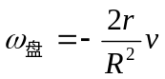 (2分)
负号表示圆盘的转动方向和人的走动方向相反。

